Муниципальное бюджетное учреждение дополнительного образования
«Милютинская детская школа искусств»

«Концертмейстерский класс»

Программа учебного предмета дополнительной предпрофессиональной общеобразовательной программы в области музыкального искусства

«Фортепиано»

ПРЕДМЕТНАЯ ОБЛАСТЬ

ПО.01. МУЗЫКАЛЬНОЕ ИСПОЛНИТЕЛЬСТВО

СРОК ОБУЧЕНИЯ - 8(9) ЛЕТ

2024 год

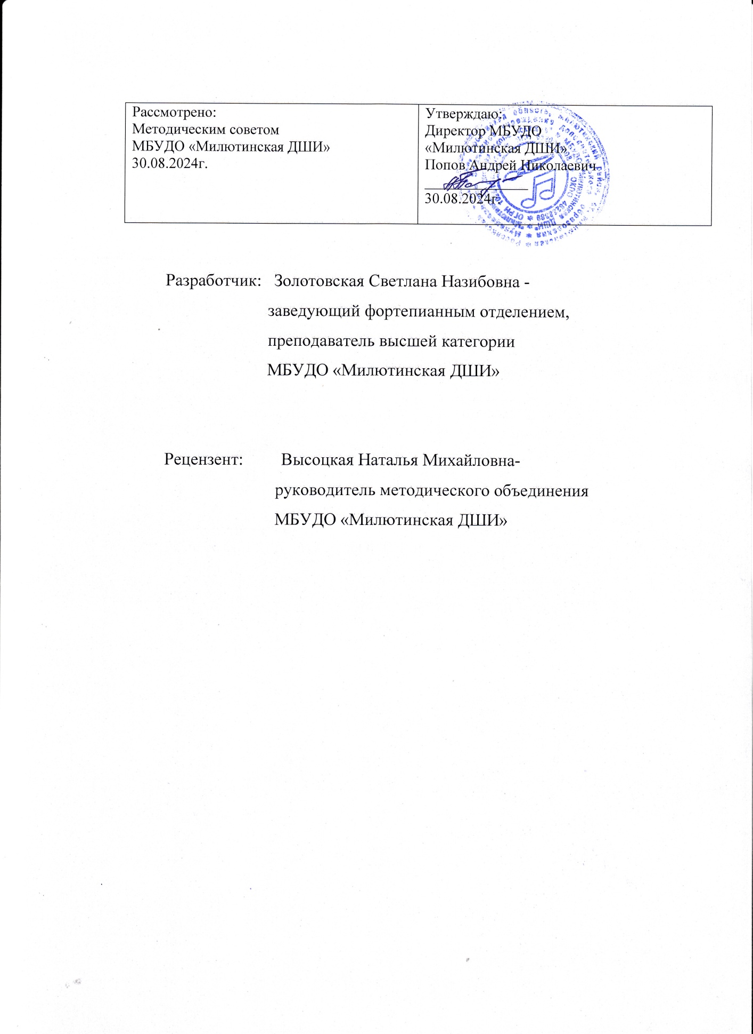

Пояснительная записка

Настоящая программа учебного предмета «Концертмейстерский класс» дополнительной предпрофессиональной общеобразовательной программы в области музыкального искусства «Фортепиано» разработана на основе Федеральных государственных требований (далее — ФГТ), которые устанавливают обязательные требования к минимуму содержания, структуре и условиям реализации дополнительной предпрофессиональной программы в области музыкального искусства «Фортепиано». ДШИ вправе реализовывать данную дополнительную предпрофессиональную программу в области музыкального искусства при наличии соответствующей лицензии на осуществление образовательной деятельности.
Программа составлена с учетом возрастных и индивидуальныхособенностей обучающихся и направлена на:
- выявление одаренных детей в области музыкального искусства в раннем детском возрасте;
- создание условий для художественного образования, эстетического воспитания, духовно-нравственного развития детей;
- приобретение детьми знаний, умений и навыков игры на инструменте в качестве концертмейстера, позволяющих исполнять музыкальные произведения в соответствии с необходимым уровнем музыкальной грамотности и стилевыми традициями;
- воспитание культуры ансамблевого музицирования;
- приобретение учениками опыта творческой деятельности;
- совершенствование навыков чтения нотных текстов с листа при условии элементарного ансамблевого взаимодействия с партнерами;
- приобретение опыта публичных выступлений в роли концертмейстера.
Программа разработана с учетом:
-обеспечения преемственности программы «Концертмейстерский класс» и основных профессиональных образовательных программ среднего профессионального и высшего профессионального образования в области музыкального искусства;
-сохранения единства образовательного пространства Российской Федерации в сфере культуры и искусства.
Цели и задачи программы:
- воспитание и развитие у обучающихся личностных качеств, позволяющих уважать и принимать духовные и культурные ценности разных народов; - формирование у обучающихся эстетических взглядов, нравственных установок и потребности общения с духовными ценностями;
- формирование умения у обучающихся самостоятельно воспринимать и оценивать культурные ценности;
- воспитание детей в творческой атмосфере, обстановке доброжелательности, эмоционально-нравственной отзывчивости, а также профессиональной требовательности;
- формирование у одаренных детей комплекса знаний, умений и навыков, позволяющих в дальнейшем осваивать основные профессиональные образовательные программы в области музыкального искусства;
-воспитание у учащихся художественно-осмысленного подхода к исполнению фортепианного сопровождения в соответствии с принципами ансамблевого взаимодействия с партнерами;
- формирование у ученика его роли в ансамбле как партнера солиста, равноправного создателя интерпретации произведения;
- развитие элементарных навыков техники аккомпанемента, необходимых для исполнения несложной фортепианной партии в вокальных или инструментальных произведениях;
- выработку у обучающихся личностных качеств, способствующих освоению в соответствии с программными требованиями учебной информации, приобретению навыков творческой деятельности, умению планировать свою домашнюю работу, осуществлению самостоятельного контроля за своей учебной деятельностью, умению давать объективную оценку своему труду, формированию навыков взаимодействия с преподавателями и обучающимися в образовательном процессе, уважительного отношения к иному мнению и художественно-эстетическим взглядам, пониманию причин успеха / неуспеха собственной учебной деятельности, определению наиболее эффективных способов достижения результата.
Программа предполагает индивидуальный подход к учащимся.
Срок освоения программы «Концертмейстерский класс»1,5 года.
Форма проведения аудиторного учебного занятия — индивидуальный урок. Занятия проводятся в соответствии с учебным планом.
Продолжительность занятия- 45 минут.

Требования к уровню подготовки обучающихся.
Планируемые результаты освоения обучающимися учебного предмета
«Концертмейстерский класс»
Результатом освоения предмета является приобретение обучающимися следующих знаний, умений и навыков :
- сформированный комплекс знаний, умений и навыков, отражающий наличие у обучающегося художественного вкуса, чувства стиля, творческой самостоятельности, стремления к самосовершенствованию, знакомству с лучшими образцами отечественной и зарубежной музыки, в том числе:
- знание основного концертмейстерского репертуара (вокального и инструментального), основных принципов аккомпанирования солисту;
- умение аккомпанировать солистам (вокалистам и инструменталистам) несложные музыкальные произведения, в том числе с транспонированием;
- умение создавать необходимые условия для раскрытия исполнительских возможностей солиста, разбираться в тематическом материале исполняемого произведения с учетом характера каждой партии;
- навыки по разучиванию с солистом его репертуара;
- наличие первичного практического опыта репетиционно-концертной деятельности в качестве концертмейстера
В результате освоения учебного предмета «Концертмейстерский класс» учащиеся должны знать:
− особенности ансамблевого взаимодействия при игре с исполнителями на различных инструментах и с вокалистами;
− начальные методы работы по разучиванию несложных произведений концертно-исполнительского репертуара для различных исполнителей,− в достаточно широком объеме романсово-песенный вокальный репертуар и сочинения для солирующих инструментов,
− специфику поведения на концертной эстраде( выход на сцену после солиста и уход со сцены первым, умение поклоном благодарить слушателей за внимание и аплодисменты).Уметь:
− аккомпанируя, слушать солиста и постоянно следить за его партией;− совмещать сольную партию с партией сопровождения в единый фактурный комплекс;
− находить тембровые краски и звуковые градации, соответствующие специфике звучания различных голосов или инструментов;− анализировать исполняемое произведение, определяя форму, тональность, темп, характер и основной тип фактуры партии сопровождения;− аккомпанировать несложные произведения с листа;
− письменно совершить транспозицию нотного текста на секунду вверх или вниз в тональность, удобную для солиста-вокалиста;
−самостоятельно без чьей- либо помощи, переворачивать нотные страницы во время концертного выступления.

Формы и методы контроля, система и критерии оценок

Учет успеваемости проводится по полугодиям. Ученик должен исполнить 1 произведение (можно аккомпанировать вокалисту или инструменталисту по выбору) на оценку.
Методы контроля:
1.Обсуждениевыступления
2.Выставление оценок

Система оценок в рамках промежуточной и итоговой аттестации предполагает «пятибалльную шкалу» без использования знаков «плюс» и «минус».
Оценки со знаками «плюс» и «минус» допускаются при оценке выполнения домашнего задания на уроке. Исключение составляют контрольные уроки.
Оценка уровня усвоения дисциплины отражается в индивидуальных планах, где фиксируется профессиональный рост ученика за весь период обучения. Грамоты, дипломы конкурсов, сведения по концертной деятельности и др. также перечисляются в индивидуальных планах.

Критерии оценки качества знаний, умений, навыков
обучающихся.

Музыкальное исполнительство:

Оценка «5» (отлично)
-культура исполнения аккомпанемента;
-владение основными навыками аккомпанемента;-наличие тенденции развития;-выражение заинтересованности.-артистичное поведение на сцене;
-использование средств выразительности в соответствии с содержанием музыкального произведения;
-слуховой контроль собственного исполнения;
-чуткое слышание партии солиста;
-умение чувствовать партнера;
-корректировать исполнение при необходимой ситуации;
-свободное владение техникой игры;
-ощущение формы музыкального произведения;
-стабильность игры;
-чистая педаль;

Оценка «4» (хорошо)
- незначительная психологическая нестабильность;
-незначительное расхождение с партией солиста;
- грамотное понимание формы, средств выразительности;
- недостаточный слуховой контроль собственного исполнения;
- стабильность воспроизведения нотного текста;
- достаточно выразительное интонирование;
- попытка передачи динамического разнообразия;

Оценка «3» (удовлетворительно)
- неустойчивое психологическое состояние на сцене;
- отсутствие образного осмысления музыка;
-слабый слуховой контроль собственного исполнения;
-расхождения с партией солиста;
-грязная педаль;
- темпо-ритмическая неорганизованность;
- неясная артикуляция, штрихи;- однообразие и монотонность звучания.

Оценка «2» (неудовлетворительно)
- частые срывы и остановки при исполнении;
- отсутствие слухового контроля;
- ошибки в воспроизведении нотного текста;- низкое качество звукоизвлечения;
- отсутствие выразительного интонирования;
- метро-ритмическая неустойчивость;- неясная артикуляция, отсутствие штрихового разнообразия.

Содержание учебного предмета

7 класс

Обучение предмету «Концертмейстерский класс» должно быть целенаправленным и систематизированным. Подбор учебного материала следует делать с учетом игровых возможностей ученика, его технической и музыкальной оснащенности, а также с учетом постепенного усложнения фактуры фортепианного сопровождения.
В процессе первого года обучения учащийся должен получить навыки простого (элементарного) аккомпанемента голосу и инструменту. Ознакомиться со спецификой инструментального и вокального исполнительства: штрихи (у струнников), дыхание (у певцов и у духовиков), агогика (у тех и у других), тесситура (у вокалистов).
Ознакомиться с различными видами фортепианной фактуры. В течение года рекомендуется пройти 7-8 произведений с целью
ознакомления и приобретения навыка аккомпанемента. В конце 1 полугодия
7 класса проходит контрольный урок, где учащийся исполняет 1 произведение, в конце 2 полугодия 1 произведение выносится на зачет.

8 класс

На втором году обучения желательно предусмотреть замену иллюстратора. Продолжается знакомство со все более сложными видами аккомпанемента.
Учащийся должен уметь разучивать партию с солистом, уметь анализировать фортепианную партию, самостоятельно выявлять аппликатурные сложности (или закономерности), находить звуковой баланс и уметь подчиняться творческой воле солиста, становясь с ним единым музыкальным целым.
В течение полугодия нужно изучить 3-4 произведения . 1 произведение выносится на зачет в конце первого полугодия, по которому выставляется оценка в свидетельство.

Методическое обеспечение учебного процесса
1.Бенцианова С. Концертмейстеры большой оперы // Музыка и время. –
М., 2002, № 6. – С. 31-34.
- Борисова Н.М. Содержание урока по концертмейстерскому классу на МПФ пединститута // Вопросы исполнительской подготовки учителя музыки. - М., 1982. – С. 130-140.
- Брыкина Г. Особенности работы пианиста-концертмейстера с виолончельным репертуаром // Фортепиано. – 1999, № 2. – С. 14-15.
- Воротной М.В. О концертмейстерском мастерстве пианиста: к проблеме получения квалификации в Вузе // Проблемы музыкального воспитания и педагогики: Сборник научных трудов / Науч. ред. Н.К. Терентьева. – СПб., РГПУ им. А.И. Герцена, 1999. – Вып. 2. – С. 66-70.5.Воскресенская Т. Заметки о чтении с листа в классе аккомпанемента // О мастерстве ансамблиста. Сб. науч.. трудов. – Л.: Изд-во ЛОЛГК, 1986. – С. 31-48.
- Горошко Н.Н. Современная подготовка пианиста-концертмейстера: от узкой направленности к разностороннему воспитанию исполнительского мастерства // Музыкальное образование на пороге 21 века в контексте эволюции отечественного музыкального искусства: Материалы Российской научно-практической конференции 17-18 декабря 1998 г. / Оренбург. гос. пед ун-т; Ред. колл.: М.С. Каргопольцев, Г.П. Коломиец и др. – Оренбург: Изд-во ОГПУ, 1998. - С. 98-100.
- Живов Л. Подготовка концертмейстеров-аккомпаниаторов в музыкальном училище // Методические записки по вопросам музыкального образования. – М., 1966. – С. 329-345.
- Концертмейстерский класс и концертмейстерская практика: Примерная программа по дисциплине для музыкальных училищ и училищ искусств по специальности 0501 «Инструментальное исполнительство» / Министерство культуры Российской федерации: Научно-методический центр по художественному образованию. – М., 2002.
- Крюкова И.А. Методы формирования импровизационных умений студентов в процессе концертмейстерской подготовки // Вопросы фортепианной педагогики. – М., 1980. – С. 124-131.
- Крючков Н. Искусство аккомпанемента как предмет обучения. - М.: Музыка, 1961.
- Кубанцева Е.И. Концертмейстерство – музыкально-творческая деятельность // Музыка в школе. – 2001. - № 2. – С. 38-40.12. Кубанцева Е.И. Методика работы над фортепианной партией пианиста-концертмейстера // Музыка в школе. – 2001. - № 4. – С. 52- 55.13. Люблинский А.П. Теория и практика аккомпанемента:
Методологические основы. - Л.: Музыка, 1972. – 81 с.
- Маклыгин А. Л. Импровизируем на фортепиано. Вып. 1: Элементарная гармония. Учеб. пособие для педагогов детских музыкальных школ. М.: «Престо», 1994. – 46 с.
- Михайлов И. Вопросы восприятия и рационализации фактуры в фортепианных аккомпанементах // О мастерстве ансамблиста. Сборник научных трудов / Отв. ред. Т. Воронина. - Л.: Изд-во ЛОЛГК, 1986. – С.59 – 73.
- Музыкальный энциклопедический словарь / Ред. Г.В. Келдыш. – Изд. 2-е. - М.: «Большая Российская Энциклопедия», 1998. – С. 270.
- Мур. Дж. Певец и аккомпаниатор: Воспоминания. Размышления о музыке. / Перевод с англ. Предисловие В.И. Чачавы. – М.: «Радуга», 1987. - 432 с.
- Подольская В.В. Развитие навыков аккомпенемента с листа // О работе концертмейстера / Ред.-сост. М. Смирнов. – М.: Музыка, 1974. – С.88-110.
- Саранин В.П., Евстихеев П.Н. Анализ терминов «концертмейстер» и «аккомпаниатор» (к вопросу о совершенствовании концертмейстерской подготовки учителя музыки // Музыкальное воспитание: опыт, проблемы, перспективы: Мезвуз. сборн. науч. трудов. – Вып 4 / Отв ред.Т.А. Стахи. – Тамбов: Изд-во ТГУ, 1998. – С. 69-74.
- Урываева С. Заметки о работе концертмейстера-пианиста в ДМШ // О мастерстве ансамблиста. Сборник научных трудов / Отв. ред. Т. Воронина. – Л.: Изд-во ЛОЛГК, 1986. – С. 84-91.
- Шатковский Г.И. Развитие музыкального слуха и навыков творческого музицирования: Методическая разработка для преподавателей ДМШ и ДШИ. – М.: Изд-во НМК по учеб. заведениям культуры и искусств, 1986. – 92 с.
- Шендерович Е.М. В концертмейстерском классе: Размышления педагога. – М.: Музыка, 1996. – 207 с.

Приложение 1

Список литературы и репертуарные сборники
- Александров А. Школа игры на трехструнной домре.- М.; Музыка, 1990
- Альбом для юношества. Произведения для 3-х струнной домры, вып.4,М.; Музыка,1989
- Алябьев А. Романсы и песни.- М.; Музыка, 1977
- Балакирев М. Избранные романсы и песни.-М.; Музгиз, 1982
- Балалаечнику- любителю. Вып.5.-М.; Советский композитор,1983
- Педагогический репертуар балалаечника 1-2 классы ДМШ (сост. В.
Глейхман- М.,Музыка, 1972г.
- Букварь балалаечника.-Л.; Музыка,1988
- Варламов А. Романсы и песни.- М.; Советский композитор,1968
- Вокальная библиотека художественной самодеятельности.- М.; Музгиз, 1963
- Глинка М. Романсы и песни.- М.; Музыка,1970
- Гурилев А. Избранные романсы.- М.; Музыка, 1989
- Даргомыжский А. Избранные романсы.- М.; Музыка,1989
- Домристу- любителю. Вып.10.- М.; Советский композитор, 1986
- Домристу- любителю. Вып. 13.-М.; Советский композитор, 1986
- Из репертуара С. Лемешева
- Избранные романсы на стихи А.Пушкина.- М.; Музгиз,1962
- Кюи Ц., 8 романсов на стихи .- М.; Музгиз,1936
- Мендельсон Ф. Избранные песни.- М.;Музыка, 1983
- Нечепоренко П., Мельников А. Школа игры на балалайке.-
М.;Музыка,1988
- Педагогический репертуар балалаечника.- Санкт- Петербург,1998
- Римский- Корсаков Н. Романсы.- М.; Музгиз,1970
- Систематезированный вокально-педагогический репертуар. Ч.1.- М.;Музгиз,1962
- Хрестоматия балалаечника.- М.; Музыка, 1985
- Хрестоматия для скрипки и фортепиано. 1-2 классы.- М.; Музыка,1988
- Хрестоматия для скрипки и фортепиано. 2-3 классы.- М.; Музыка,1986
- Хрестоматия для скрипки и фортепиано 4-5 классы.- М.; Музыка, 1984
- Хрестоматия для скрипки и фортепиано. 5-6 классы.- М.; Музыка,1983 Приложение 2
Примерный репертуарный список

7 класс

Алябьев. «Сарафанчик», «Соловей», «Я Вас любил» Бетховен «Сурок», «Походная песня»
Булахов П. «Не пробуждай воспоминаний», «Гори, гори моя звезда»
Варламов «Белеет парус одинокий», «Горные вершины», «Красный сарафан»,
«На заре ты ее не буди», «Разочарование»
Гурилев «Домик- крошечка», «Колокольчик», «Сарафанчик», «Матушка- голубушка»
Глинка «Ах, ты, душечка», «Признание», «Жаворонок»
Даргомыжский «Чаруй меня, чаруй», «Я вас любил»
Кабалевский «Серенада Дон Кихота»
Кюи «Тучка», «Я Вас любил», «Царскосельская статуя»
Лядов А. «Колыбельная», «Окликание дождя» Ребиков В. «Моя ласточка сизокрылая»
Титов А.»Я знал ее милым ребенком»
Чайковский «Мой Лизочек»
Шуберт «Серенада», «Форель»
Яковлев М. «Зимний вечер»

Песни современных композиторов:
Баснер. «С чего начинается Родина»
Блантер. «Солнце скрылось за горою» Белый. «Орленок»
Книппер. «Степная кавалерийская»
Новиков. «Дороги»
Паулс. «Колыбельная» (из к ф «Долгая дорога в дюнах»)
Френкель «Погоня»
Чичков «Наша школьная страна»
Шаинский. «Вместе весело шагать»

Скрипка
Бакланова «Хоровод»
Барток. Словацкая народная песня
Вебер. Хор охотников из оперы «Волшебнаый стрелок» Гендель Бурре
Шостакович. Гавот Бах. Марш
Косенко. Мазурка.
Раков. Прогулка
Шебалин. Прелюдия

Домра
Барток. Песня
Григ. Весной. Норвежский танец
Делиб Л. Пиццикато из балета «Сильвия»
Ефремов В. Восточная мелодия. Тарантелла. Элегия
Осохин М. Юмореска
Русская народная песня «Светит месяц», обр. Андреева

Балалайка

Авксеньтьев. Е. Юмореска
Андреев В. Бабочки (вальс), Грезы, Мазурка № 3
Аренский. Журавель
Люлли. Песенка
Обр. Феоктистова «Вдоль по улице в конец», «По улице мостовой»

8 класс

Алябьев. «Зимняя дорога»
Аренский. «Расскажи мотылек»
Булахов. «Девица- красавица», «Тройка»
Варламов А. «Что ты рано, травушка», «Вдоль по улице метелица метет» «Звезды блещут»
Векерлен Ж. «Менуэт Экзодэ»
Глинка. «Не пой, красавица, при мне», «Жаворонок», «Сомнение», «К ней»
Григ Э. «Лесная песнь», «Детская песенка», «Тихо дверцу в сад открой»
Гурилев. «И скучно и грустно», «Внутренняя музыка», «Песня ямщика»,
«Грусть девушки»
Гречанинов. «Острою секирою», «Цветок»
Даргомыжский. «Шестнадцать лет», «Мне грустно»
Кабалевский. «Кораблик», «Школьные годы»
Чайковский. «Весна», «Детская», «Птичка», «Средь шумного бала»
Шуберт. «В путь», «К музыке»

Обработки народных песен:
Новиков. «Дубинушка»
Широков. «Я на горку шла»

Песни современных композиторов:
Добрынин. «Школьная любовь» Фрадкин. «Красный конь»
Шостакович. «Родина слышит», «Песня о встречном», «Фонарики»

Скрипка

Пьесы и произведения крупной формы (сост. М. Грилицкий и др. М.,Музыка 1986г.
Ридинг. Концерт си минор 3 часть
Моцарт. Гавот. Рондо из балета «Безделица»
Раль. Ригодон
Мясковский. Мазурка

Домра
Кюи. Торжественный марш
Селени. Маленький болтун
Шендерев Г. Рондо
Шишаков Ю. Юмореска
Яковлев М. Зимний вечер, обр. Дителя В.

